Работа с 1С:Админитсратор

Ситуация:

При проведении документа выходит сообщение

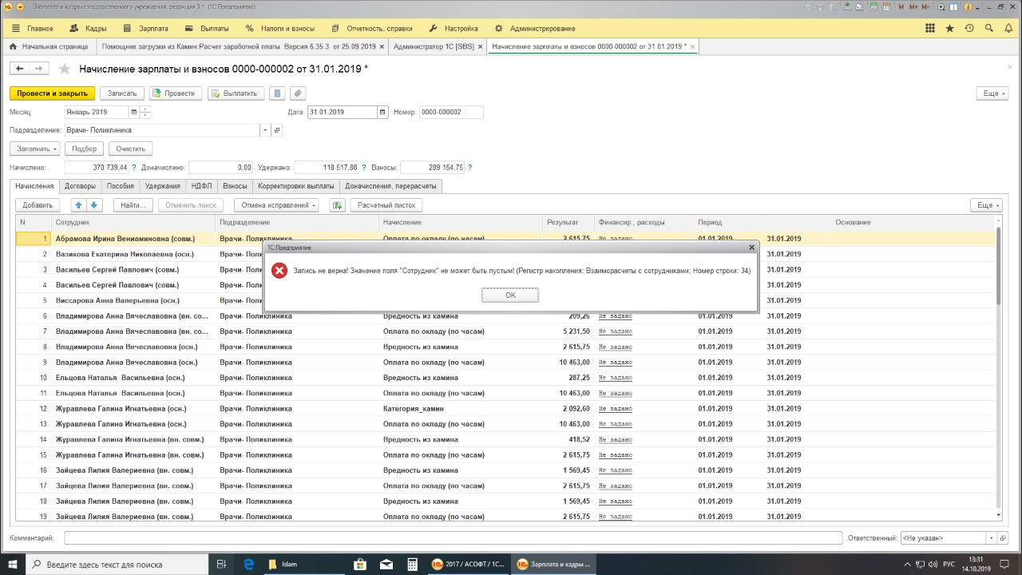

Если посмотреть на все закладки группы – то вроде всё нормально. Но где-то, что-то не заполнено. НО ИЗ ФОРМЫ ДОКУМЕНТА ЭТОГО НЕ УВИДИШЬ.

Запускаем обраюотк Администратор 1С

Смотрим табличные части документа.

1. Мы видим, что их на самом деле БОЛЬШЕ, чем отображается в форме джокумента

Смотрим в табличной части, которая не отображается в форме и видим, что, действительно, поле СОТРДУНИК не заполнено.

Его прям там же в форме можано заполнить (как понять, кем именно заполнять это другая история, каждый раз разная) .

Посел того, как заполнили документ надо сохранить и можно провести в самой обработке Администратор 1С или (поселе обновления документа) из формы документа.

